苏教办助函〔2023〕14号

省教育厅办公室关于开展2023年全省
学生资助管理者培训的通知

各设区市、县（市、区）教育局，各有关高等学校，各省属中职学校：
为深入学习贯彻党的二十大精神和习近平总书记对江苏工作的重要讲话精神，全面落实2023年全国学生资助工作会议精神，经研究，定于9月下旬开展全省学生资助管理者培训。现将有关事项通知如下。
一、培训内容
总结近年来全省学生资助工作成效，研判学生资助工作新形势新要求，部署今后一段时期全省学生资助工作，构建保障型资助与发展型资助并重的一体两翼资助服务体系，推动学生资助事业高质量发展。主要内容有：
1.全国学生资助管理中心领导作辅导报告；
2.相关专家介绍家庭经济困难学生的成长困境及其帮扶救助工作；
3.省教育厅相关处室介绍弱势群体教育工作；
4.部分地区、高校交流学生资助工作经验；
5.省教育厅领导部署学生资助工作。
二、培训时间
时间：9月26日（星期二）9:00。
三、培训形式
培训以视频方式进行，主会场设在华东饭店二楼大会堂，各设区市、县（市、区）教育局和各高校设分会场。
四、参加人员
（一）主会场
1.省教育厅分管负责同志；省教育厅相关处室和直属事业单位负责同志；国家开发银行江苏省分行、省慈善总会、省教育基金会等单位相关负责同志。
2.各设区市、县（市、区）教育局和高校分管学生资助工作的负责同志。
（二）分会场
各设区市、县（市、区）教育局学生资助管理部门全体成员，辖区内各中小学、幼儿园分管资助工作的校长、园长；各高校学生资助管理部门全体成员，各院系分管资助工作的负责同志和相关教师（辅导员）；各省属中职学校分管学生资助工作的负责同志，学生资助管理部门全体成员，各院系分管资助工作的负责同志和相关教师（辅导员）。
五、其他事项
1.定于9月25日14:00—17:30进行网络视频会议调试，届时请各分会场安排专人负责。技术服务联系人:胡斌，电话:025—83335659, 13372003636。
2.请参会人员于9月25日15:00至9月26日8:40之间，到华东饭店D楼大厅报到，并于9月26日8:50前入场就座完毕。
3.请各设区市、县（市、区）教育局和各高校扫描参会回执小程序码填报参会人员信息，并于9月18日前将参会人员信息报省学生资助管理中心。
4.本次培训住宿费和餐费由省学生资助管理中心承担；交通费等其他费用由参会人员所在单位承担。
联系人：徐嘉、杨艳，联系电话：025—83335160、025—83335565。

附件：参会回执小程序码

省教育厅办公室
2023年9月12日
（此件主动公开）

附件
参会回执小程序码

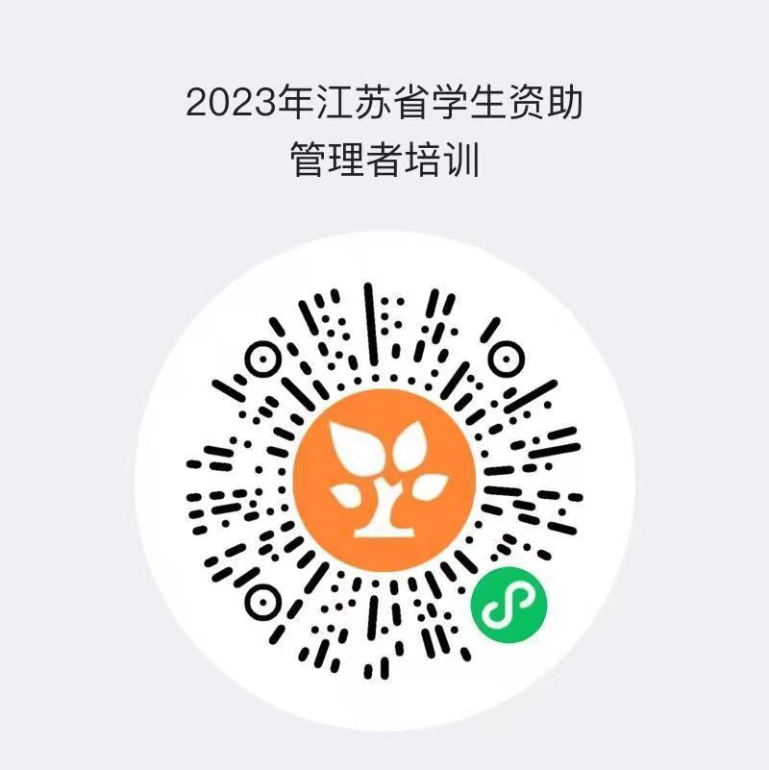
说明：请各单位于9月18日前完成报名。

